单位代码 01
学 号 1401120006
分 类 号 TP393
密 级



毕业设计说明书

毕业生就业信息跟踪系统的设计与实现

院（系）名称 | 信息工程学院
专业名称 | 软件工程
学生姓名 | 温 远 航
指导教师 | 代 文 征

2018年5月15日

毕业生就业信息跟踪系统的设计与实现
摘 要
随着计算机信息技术和互联网技术的发展，信息管理系统也在不断的发展完善，以适应复杂多样的需求。当前，许多高校都有自己的信息网络平台，信息化程度也在不断提升。就业管理者通过本系统，可以及时、方便、快捷、有效的获得毕业生的就业信息、反馈信息，这些获得的数据信息对学校的专业建设、人才培养、课程教学改革等提供了科学的依据。本系统的前台页面使用JSP展示，后台使用Servlet，数据库使用MySQL，采用MVC模式开发，具有很强的扩展性。
首先，本文将对当下国内外毕业生就业信息跟踪系统的发展状况以及未来走向做简要分析，阐述本课题研究的原因及必要性。
其次，本文将讲述本系统作为研究课题将要实现的功能，还有实现对应功能需要完成的任务，以及选用各项技术的原因。
再次，本文将通过软件工程设计的工具对系统的整体流程、模块划分、数据用例及前后台设计做出具体讲解。
最后，本文将简单介绍网站的模拟用户测试、功能调试等检查验收工作，并对网站的使用做简要描述。

关键词：毕业生，就业跟踪，JSP，MySQL

Design and implementation of graduate employment information tracking system
Author :Wen Yuanhang
Tutor: Dai Wenzheng
Abstract
With the development of computer information technology and Internet technology, the information management system is constantly developing and improving to meet the complex and diverse needs. At present, many colleges and universities have their own information network platform, and the degree of information is also rising. The use of Internet technology can be timely, convenient, quick and effective to obtain the employment information of graduates. It is imperative to carry out employment management in schools, in place of the traditional model of artificial statistical information. At present, there are few platforms for graduates to track employment information in Colleges and universities in China. In order to improve management efficiency and provide decision-making basis for schools, it is necessary to develop graduate employment information tracking system. The front page of this system is displayed by JSP, the background is Servlet, database is MySQL, MVC mode is developed, and it has strong expansibility.
First of all, this paper will make a brief analysis of the development and future trend of the employment information tracking system for graduates at home and abroad, and explain the reasons and the necessity of the research.
Secondly, this paper will describe the function of the system as a research subject, the tasks to be accomplished in the realization of the corresponding function, and the reasons for the selection of various technologies.
Thirdly, this paper will give a detailed explanation of the whole process, module partition, data use case and front and back design through the tools of software engineering design.
Finally, this article will briefly introduce the inspection and acceptance work of the simulation user test and function debugging of the website, and make a brief description of the use of the website.

Key Words: Graduate，Employment tracking，JSP，MySQL

目 录
1 绪论 1
1.1 课题现状分析 1
1.2 课题研究意义 1
1.3 课题章节安排 2
2 系统分析 4
2.1 可行性分析 4
2.2 系统功能分析 5
2.3 系统非功能性分析 6
2.4 数据用例分析 6
2.4.1 管理员用例图 6
2.4.2 用户用例图 6
3 系统总体设计 8
3.1 系统模块设计 8
3.2 系统流程设计 9
3.3 系统功能设计 10
3.3.1 用户模块 10
3.3.2 管理员模块 11
3.4 数据库结构设计 11
3.4.1 数据库概念结构设计 11
3.4.2 数据库逻辑结构设计 15
3.4.3 数据库物理结构设计 15
4 详细设计与实现 21
4.1 前台部分 21
4.1.1 系统首页面 23
4.1.2 基本资料 23
4.1.3 教育背景 24
4.1.4 能力信息 25
4.1.5 工作及社会经历 26
4.1.6 培训经历 27
4.1.7 个人简历 28
4.1.8 就业信息 29
4.2 后台部分 30
4.2.1 用户管理 31
4.2.2 就业信息管理 32
5 系统测试 34
5.1 测试用例 34
5.2 测试运行结果 35
6 系统使用说明与安装 40
6.1 系统运行要求 40
6.2 系统安装与运行 40
结论 41
致谢 42
参考文献 43
附录 44
附录A Servlet层代码 44
附录B Service层代码 44
附录C DAO层代码 44

1 绪论

1.1 课题现状分析
随着计算机软件和硬件技术的发展，计算机信息技术和互联网技术更是与日俱进，计算机作为社会信息技术的核心，在很大程度上改变和丰富了人们对于信息的管理。信息的管理对于学校来说尤为重要，尤其是对毕业生就业信息的调查。高校在做好就业常规工作的同时，越来越重视对毕业生就业信息的反馈情况。毕业生就业调查与分析是目前高校就业工作的一项重要内容，同时也是高校人才培养方案改革的重要依据。
国外就业服务体系，不管是在服务机构设置、就业信息平台的建设还是就业政策方面都有很多经验可以借鉴。近几年，因为计算机和互联网技术的飞速发展，许多高校的就业指导和管理系统平台都有了很大的发展，许多高校都已经开通了毕业生就业服务网站，目的是提高工作效率，实现就业信息共享^{[1]}。
近些年以来，一直到现在我国的高校毕业生数量增长迅速，二零一七年达到 795万，毕业学生就业的压力不断加大，毕业生的就业率也已成为衡量某所学校办学质量和制约高校发展的关键问题之一。
在现在的背景之下，基于现代化的信息技术和互联网技术，构建大学生就业信息跟踪系统，借助于网络化和信息化来推动高校就业工作的展开已是大势所趋。国际上高等教育发展水平较高的发达国家和地区，拥有比较成熟的体制，学校信息化的建设非常迅速，他们很早就开始对大学生就业平台进行构建，而且拥有先进的技术设备和比较成熟的系统以及相关的一些规范。我国在近几年也越来越重视构建毕业生就业信息平台，且发展迅速。目前，就业指导服务机构均已在教育部、各省市教育主管部门和几乎所有的高校中成立，毕业生就业服务信息网已在大部分机构中建立。高校就业联盟网在有些发达的地区已经建立起来了^{[2]}。

1.2 课题研究意义
高校学生的综合素质水平和职业发展状况是评价高等教育教学水平的重要因素。但是在以前的普通高等学校教学工作水平评估体系中并没有涉及到毕业生就业信息的跟踪。这样一来，毕业生离校以后在工作中的表现和职业的发展等方面的信息就出现缺失的情况，在培养人与用人方面被割裂成两个互不相通的完整系统。
做好毕业生去向和工作单位以及状况的调查研究，运用现代化的信息技术和方法建立高校毕业生就业跟踪系统，对于分析中国市场经济条件下对于人才的需求现状和发展趋势，推动大学教学内容和课程体系的改革，为高等教育宏观决策提供依据具有重要的现实意义^{[3]}。
建立高校毕业生就业信息跟踪系统，并将毕业生就业信息反馈给相关高校和教育主管部门，可以提醒教育主管部门和有关的高校认真反思在人才培养各个环节中的不适应状况，调整相关的教学工作和任务，推动高等学校的改革发展，使得培养人才的各方面素质能够适应社会的需要^{[4]}。这个系统还可以为高校教育教学环节中所做出的决策提供一定的依据。所以，建立高校毕业生就业信息跟踪系统具有非常重要的意义。建立这个系统既可以更好地补充现在高等教育的评估体系；也可以完善和保障高等院校的教学质量^{[5]}。

1.3 课题章节安排
说明书共分为6个章节，其中第一节是对课题现状及意义的透析详解，第二节进行风险、可行性评估、功能调研，第三节对系统的整体构架及实现逐一阐述，第四节讲解了前后台具体细节实现，第五节对系统进行必要测试，第六节介绍了网站的安装运行环境。
1、绪论
此节主要介绍了系统设计的背景及其必要性，解析了本系统研究的现实情况，对该网站设计的主要任务，所要实现的目标概括论述。
2、系统分析
此节对网站的设计思路进行可行性分析，另外把系统的功能需求详细列出，非功能需求也要明确，及时确定系统的边界，以达到提高效率，减少资源浪费的目的。
3、系统设计
此节从整体角度考虑系统要完成的功能有哪些，系统对用户操作的具体处理流程是怎样的，以及系统后台数据库从概念结构、逻辑结构设计到数据库的物理库表设计^{[6]}，逐一进行细化详解。
4、系统实现
此节通过对系统各模块的功能进行详解，描述系统具体通过哪些操作调用哪个对应的方法，结合图形化界面和功能代码逐一介绍。
5、系统运行与测试
此节介绍了对系统采用黑盒测试的方法，设计并编写一些测试用例测试各模块的功能是否完善以及是否存在各种隐形漏洞。
6、系统的使用说明与安装
此节主要介绍本系统运行所需要的操作系统，软、硬件环境及运行方法等。

2 系统分析

2.1 可行性分析
可行性分析的目的就是用最小的代价在尽可能短的时间内，确定该软件的开发问题是否能解决。可行性分析是通过对用户进行详细的调查研究，确定所开发软件的系统功能、性能、目标、规模，以及该软件系统同其他系统或其他软件之间的相互关系。要从技术方面、经济方面、社会因素方面和操作方面进行研究。
技术可行性：本系统使用Java语言作为开发语言，使用当下流行的MVC设计模式^{[7]}，既节约了开发的成本，又降低了后期维护的难度。前台用户操作页面使用JSP，开发动态网站成熟实用的技术。充当IDE角色的是MyEclipse10，拥有很强大的编辑功能，整合了众多的插件，开发便捷高效；数据库服务器使Apache公司的开源MySQL Server，而且性能优越；同时使用Tomcat7.0运行本网站，其拥有出色的性能，稳定性得到市面上众多企业的认可；结合完整的开发工具，展现了Java作为热门语言的优势。
经济可行性：经济可行性是指希望以最小的成本开发出具有最佳经济效益的软件产品。一方面，对毕业生就业信息跟踪系统开发过程所涉及的软件开发成本、硬件成本、人力成本以及运行维护成本等进行评估，要保证系统开发单位可以接受开发成本；另外一方面，系统开发运行后，在很大程度上是可以提高工作的效率，能够提高高校的信息化管理水平。通过对毕业生就业信息跟踪系统的调查，能够看出，对于开发系统的成本是可以接受的，毕业生就业信息跟踪系统投入实施和使用之后，讲大大的提高管理水平和工作效率。因此，开发毕业生就业信息管理系统在经济上是可行的。
社会因素可行性：主要是从法律、用户方面分析可行性。法律方面的可行性是指要开发的项目是否存在侵权、妨碍等责任问题。用户方面的可行性是指对用户内部组织管理制度的影响程度，以及用户操作是否可行等。通过对社会因素方法可行性的分析，毕业生就业信息跟踪系统在社会因素方法是可行的。
操作可行性：对用户而言，毕业生就业信息跟踪系统有赏心悦目的页面布局及色彩搭配、可承受的响应时间、用户账户的安全性、操作简单等特性。本系统基于这些方面都进行了努力。

2.2 系统功能分析
毕业生就业信息跟踪系统的使用者主要是高校毕业生，负责就业工作的老师。通过查阅相关文献，以及大家的帮助，得出本系统需要实现的主要业务为：
前台是面向毕业生用户的，要求有账户信息，方便用户查看自己当前账户的信息；修改密码，当用户密码使用时间过久时，便于修改；基本资料，用于填写用户的基本信息；教育背景，用于填写用户的教育信息；能力信息，可以用来填写用户的个人能力；工作(实习)及社会经历，用来保存用户的工作(实习)及社会经历；培训经历，可以用来填写用户的培训经历；个人简历，根据用户填写的各项信息生成而来，便于查看；就业信息，是用来管理毕业生从毕业开始的就业信息，提供了添加、查看、编辑和删除的功能。
后台是管理员端面向负责就业工作的老师，提供了管理用户信息的功能，用来查看和管理用户的登录账号；管理毕业生就业信息的功能，管理员可以根据毕业生的个人信息或者工作单位信息搜索毕业生的信息，并将搜索到的信息导出到Excel表格中，也可查看搜索到信息的详细信息；修改密码的功能，用于更改管理员的登录密码。
具体如下图2.1所示：
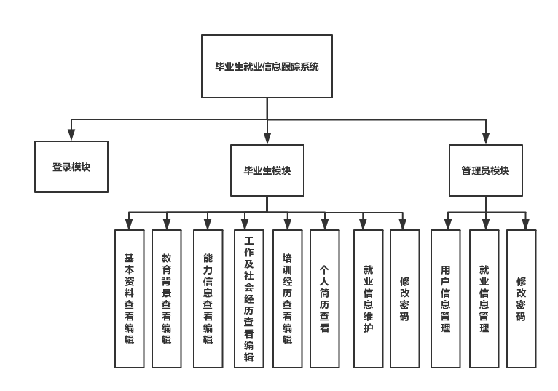
图2.1 系统模块图

2.3 系统非功能性分析
毕业生就业信息跟踪系统除了一些基本功能的实现，还有以下的需求：
- 系统的性能方面，要做到下面几点：
- 有比较高的安全性和稳定性；
- 前后台能够迅速的反应请求；
- 系统的操作快捷、容易、方便；
- 系统的扩展性好，便于维护。
- 在对用户的数据管理方面，要能够做到：
- 可以处理数据量大的数据；
- 能够遵循数据完整性规则，可以保证数据的有效性。

2.4 数据用例分析
对系统的需求进行分析时，我们往往要借助一些软件工程中的方法和工具，通过图形化的方式来更清晰和直观的表述出需求的要点^{[7]}。用例图的使用在软件工程开发的过程中是十分普遍且有实际价值的，利用其分析系统的功能特点，我们使用例图，结合协作图、动作图进行开发的设计。

2.4.1 管理员用例图
管理员需要对系统的所有用户信息和毕业生就业信息进行管理。包括查看用户信息，根据条件搜索用户信息；根据毕业生信息或公司信息搜索毕业生的就业信息，并可以将信息导出到Excel表格或者查看详细信息。如下图2.2所示：

2.4.2 用户用例图
用户登录自己的账号，可以对自己的基本资料、教育背景、能力信息、工作（实习）及社会经历、培训经历进行查看编辑。可以根据自己填写的信息生成个人简历。还可以对自己的就业信息进行添加、查看、编辑、删除。如下图2.3所示。

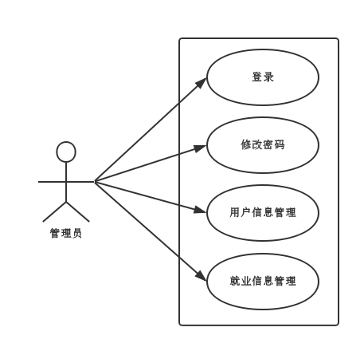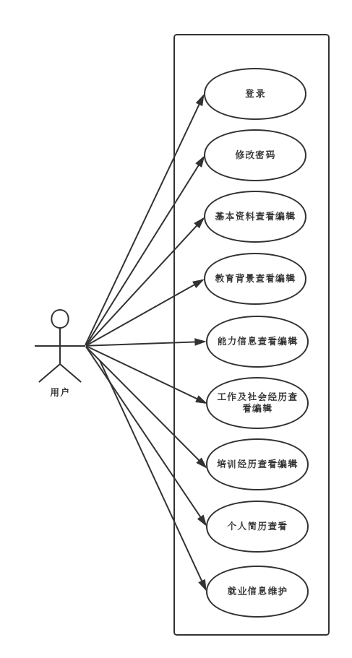
图2.2 管理员用例图 图2.3 用户用例图

3 系统总体设计
对毕业生就业信息跟踪系统进行全面的剖析，利用系统流程图和操作流程图把所有的功能模块分析清楚^{[8]}。这样一来，就可以把系统的设计思路阐述的更加清晰有条理，更有利于系统的实现，明确开发步骤。

3.1 系统模块设计
根据查阅资料和需求调研，系统可以分为两大功能模块，分别为前台用户模块和后台管理员模块。前台主要的功能模块划分为基本资料查看编辑、教育背景查看编辑、能力信息查看编辑、工作(实习)经历查看编辑、培训经历查看编辑、个人简历查看、就业信息维护、修改密码。如下图3.1所示：
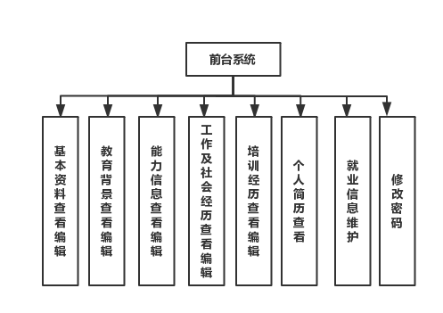
图3.1 系统前台模块图
后台管理员系统主要分为三大功能模块，可以满足管理员管理用户信息、管理就业信息、修改密码等需求。如下图3.2所示：
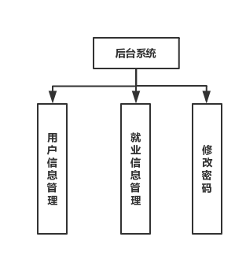
图3.2 系统后台模块图

3.2 系统流程设计
分析整个系统的处理流程，我们可以获得如下流程图。如图3.3所示：
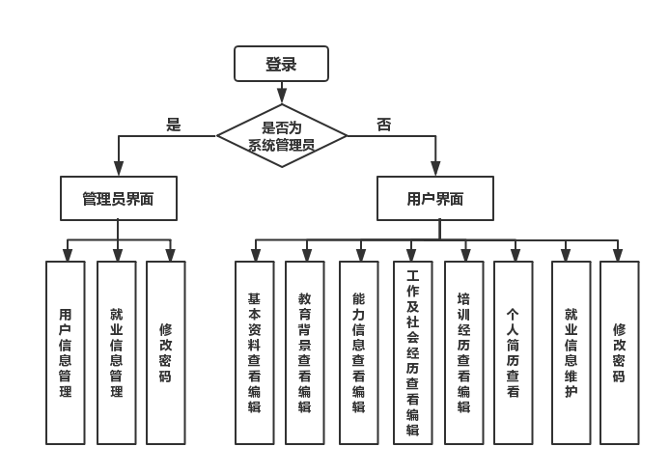
图3.3 系统流程图
分析系统从用户看到程序入口界面开始，进一步对系统接下来的流程进行逐步细化，以使得用户在操作时一目了然，流程更加清楚，也加强开发人员对系统的整体感知与把握^{[9]}，故得出系统操作流程图，如图3.4所示：
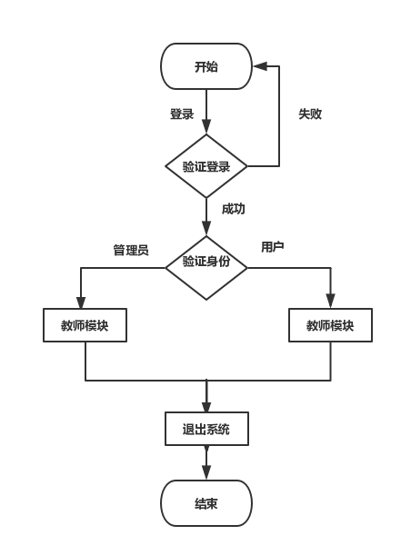
图3.4 系统操作流程图

3.3 系统功能设计

3.3.1 用户模块
1、基本资料管理：用户可以添加和修改自己的基本资料信息；
2、教育背景管理：用户可以添加和修改自己的教育背景信息；
3、能力信息管理：用户可以添加和修改自己的能力信息；
4、工作及社会经历管理：用户可以添加和修改自己的工作及社会经历信息；
5、培训经历管理：用户可以添加和修改自己的培训经历信息；
6、个人简历查看：用户可以查看根据自己填写的基本信息生成的个人简历；
7、就业信息维护：用户可以对自己的就业信息进行添加、查看、编辑、删除；
8、修改密码：当用户的登录密码使用过久时，可以进行修改。

3.3.2 管理员模块
1、用户管理：管理员可以根据用户名或邮箱查找用户；
2、就业信息管理：管理员可以根据公司名称、工作城市、工作职位、薪资、学生姓名、学校、学号学院、系、专业、学号进行模糊查询，从而获得与之匹配的学生就业信息，并可以将信息导出到Excel表格或者查看详细信息；
3、修改密码：管理员可以更改自己的登录密码。

3.4 数据库结构设计

3.4.1 数据库概念结构设计
1）用户信息如图3.5所示：
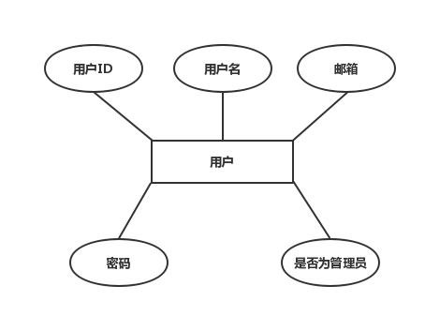
图3.5 用户实体与属性
2）基本资料信息如图3.6所示：
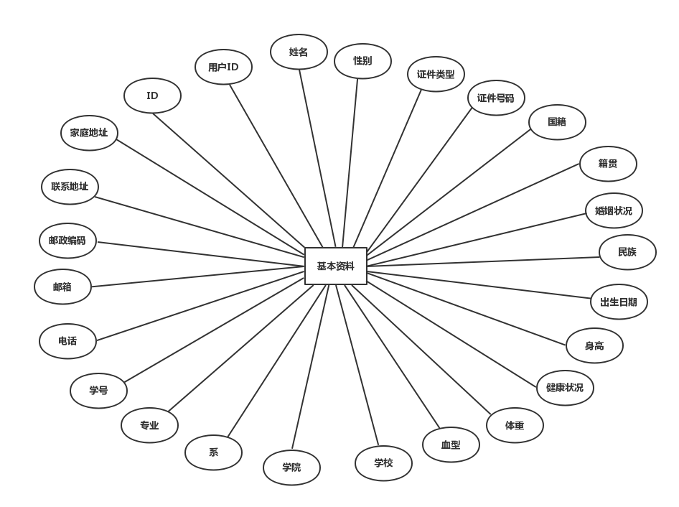
图3.6 基本资料实体与属性
3）教育背景信息如图3.7所示：
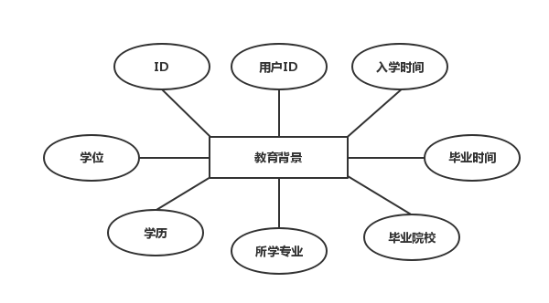
图3.7 教育背景实体与属性
4）能力信息如图3.8所示：
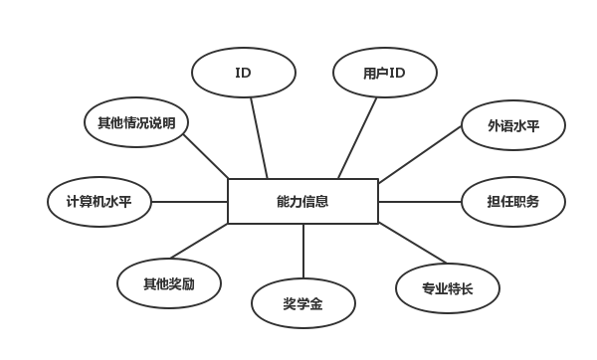
图3.8 能力信息实体与属性
5）工作及社会经历信息如图3.9所示：
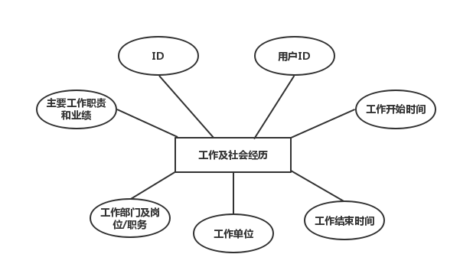
图3.9 工作及社会经历实体与属性
6）培训经历信息如图3.10所示：
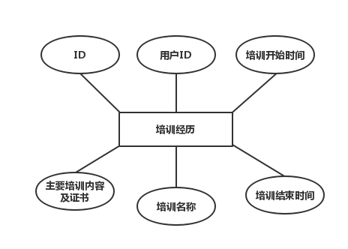
图3.10 培训经历实体与属性
7）就业信息如图3.11所示：
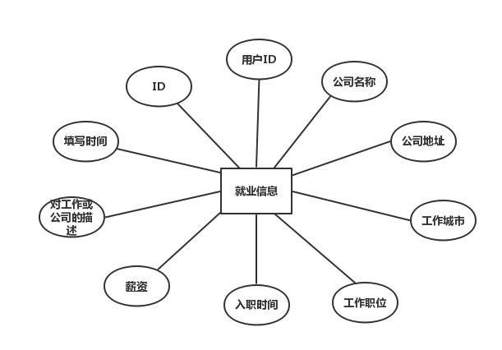
图3.11 就业信息实体与属性

3.4.2 数据库逻辑结构设计
数据库表如何存储，具体信息都有哪些需要，逻辑结构设计中完全展示清楚^{[10]}，其设计过程主要有几个层次：
（1）首先，对所涉及到的数据进行收集整合，把具有共同特征的糅合在一起，形成一张具有低冗余的数据库表。
（2）其次，把设计出的库表模型进行关系分析，看是否存在重复、遗漏的信息未进行处理。
（3）最后，对设计出来的数据模型进行再次整合并进行关联，以期达到最优化的效果。
通过对前述的E-R模型设计思路整合，本系统的物理库表逻辑结构设计体现了包含以下几点：
用户表（用户ID，用户名，邮箱，密码，是否为管理员）；
基本资料表（ID，用户ID，姓名，性别，证件类型，证件号码，国籍，籍贯，婚姻状况，民族，出生日期，身高，健康状况，体重，血型，学校，学院，系，专业，学号，电话，邮箱，邮政编码，联系地址，家庭住址）；
教育背景表（ID，用户ID，入学时间，毕业时间，毕业院校，所学专业，学历，学位）；
能力信息表（ID，用户ID，外语水平，担任职务，专业特长，奖学金，其他奖励，计算机水平，其他情况说明）；
工作及社会经历表（ID，用户ID，工作开始时间，工作结束时间，工作单位，工作部门及岗位/职务，主要工作职责和业绩）；
培训经历表（ID，用户ID，培训开始时间，培训结束时间，培训名称，主要培训内容及证书）；
就业信息表（ID，用户ID，公司名称，公司地址，工作城市，工作职位，入职时间，薪资，对工作或公司的描述，填写时间）；

3.4.3 数据库物理结构设计
根据前面数据库的逻辑结构设计进行库表设计，数据表字段均包含主键ID，同时有对于该表字段的数据类型、长度以及备注进行描述。
(1)用户表主要用来描述系统的用户，包含以下字段，如表3.1所示。
表3.1 设计表“user”
字段 | 描述 | 类型(长度) | 为空 | 备注
id | 用户ID | INT(11) | 否 | 主键
username | 用户名 | VARCHAR(50) | 否
email | 邮箱 | VARCHAR(50) | 否
password | 密码 | VARCHAR(50) | 否
admin | 是否为管理员 | INT(11) | 否

(2) 能力信息表用来存放学生的能力信息，包含以下字段，如表3.2所示。
表3.2 设计表“abilitymessage”
字段 | 描述 | 类型(长度) | 为空 | 备注
id | 能力信息ID | INT(11) | 否 | 主键
userid | 用户ID | INT(11) | 是 | 外键
languageLevel | 外语水平 | VARCHAR(200) | 是
position | 担任职务 | VARCHAR(200) | 是
specialty | 专业特长 | VARCHAR(200) | 是
scholarship | 奖学金 | VARCHAR(200) | 是
otherReward | 其他奖励 | VARCHAR(200) | 是
computerLevel | 计算机水平 | VARCHAR(200) | 是
otherSituation | 其他情况说明 | VARCHAR(200) | 是

(3) 基本资料表用来存放学生的基本信息，包含以下字段，如表3.3所示。
表3.3 设计表“basicdataupload”
字段 | 描述 | 类型(长度) | 为空 | 备注
id | 基本资料ID | INT(11) | 否 | 主键
userid | 用户ID | INT(11) | 否 | 外键
username t | 用户名 | VARCHAR(50) | 否
sex | 性别 | VARCHAR(50) | 否
certificateType | 证件类型 | VARCHAR(50) | 否
certificateNumber | 证件号码 | VARCHAR(50) | 否
nationality | 国籍 | VARCHAR(50) | 否
nativePlace | 籍贯 | VARCHAR(50) | 否
marriage | 婚姻状况 | VARCHAR(50) | 否
nation | 民族 | VARCHAR(50) | 否
birthday | 出生日期 | VARCHAR(50) | 否
height | 身高 | VARCHAR(50) | 否
wealth | 健康状况 | VARCHAR(50) | 否
weight | 体重 | VARCHAR(50) | 否
bloodType | 血型 | VARCHAR(50) | 否
school | 学校 | VARCHAR(50) | 否
college | 学院 | VARCHAR(50) | 否
department | 系 | VARCHAR(50) | 否
major | 专业 | VARCHAR(50) | 否
studentId | 学号 | VARCHAR(50) | 否
phone | 电话 | VARCHAR(50) | 否
email | 邮箱 | VARCHAR(50) | 否
postCode | 邮政编码 | VARCHAR(50) | 否
contactAddress | 联系地址 | VARCHAR(50) | 否
familyAddress | 家庭住址 | VARCHAR(50) | 否

(4) 教育背景表用来存放学生的教育背景信息，包含以下字段，如表3.4所示。
表3.4 设计表“educationbackground”
字段 | 描述 | 类型(长度) | 为空 | 备注
id | 教育背景ID | INT(11) | 否 | 主键
userid | 用户ID | INT(11) | 是 | 外键
beignDate | 入学时间 | VARCHAR(50) | 是
endDate | 毕业时间 | VARCHAR(50) | 是
school | 毕业院校 | VARCHAR(50) | 是
major | 所学专业 | VARCHAR(50)) | 是
education | 学历 | VARCHAR(50) | 是
degree | 学位 | VARCHAR(50) | 是

(5) 工作及社会经历表用来存放学生的工作及社会经历信息，包含以下字段，如表3.5所示。
表3.5 设计表“workexperience”
字段 | 描述 | 类型(长度) | 为空 | 备注
id | 工作及社会经历ID | INT(11) | 否 | 主键
userid | 用户ID | INT(11) | 是 | 外键
workBeignDate | 工作开始时间 | VARCHAR(50) | 是
workEndDate | 工作结束时间 | VARCHAR(50) | 是
workCompany | 工作单位 | VARCHAR(50) | 是
workPosition | 工作部门及岗位/职务 | VARCHAR(50) | 是
workContent | 主要工作职责和业绩 | VARCHAR(200) | 是

(6) 培训经历表用来存放学生的培训经历，包含以下字段，如表3.6所示。
表3.6 设计表“trainingexperience”
字段 | 描述 | 类型(长度) | 为空 | 备注
id | 培训经历ID | INT(11) | 否 | 主键
userid | 用户ID | VARCHAR(50) | 是 | 外键
trainingBeignDate | 培训开始时间 | VARCHAR(50) | 是
trainingEndDate | 培训结束时间 | VARCAR(50) | 是
trainingName | 培训名称 | VARCAR(50) | 是
trainingContent | 主要培训内容及证书 | VARCAR(200) | 是

(7) 就业信息表用来存放学生的就业信息，对于整个系统来说至关重要，就业信息必须足够详细以便后期的维护和管理^{[11]}，其包含以下字段，如表3.7所示。
表3.7 设计表“employmentinformation”
字段 | 描述 | 类型(长度) | 为空 | 备注
id | 就业信息表ID | INT(11) | 否 | 主键
userid | 用户ID | VARCHAR(50) | 是 | 外键
companyName | 公司名称 | VARCHAR(50) | 是
companyAddress | 公司地址 | VARCAR(50) | 是
workCity | 工作城市 | VARCAR(50) | 是
workPosition | 工作职位 | VARCAR(50) | 是
workTime | 入职时间 | VARCHAR(50) | 是
salary | 薪资 | VARCHAR(50) | 是
workDescription | 对工作或公司的描述 | VARCHAR(50) | 是
writeTime | 填写时间 | VARCHAR(255) | 是

4 详细设计与实现
系统设计的主要功能分为前台用户和后台管理员两大模块。前台用户登录自己的账号，可以对自己的基本资料、教育背景、能力信息、工作（实习）及社会经历、培训经历进行查看编辑。可以查看根据自己填写的信息生成的个人简历。还可以对自己的就业信息进行添加、查看、编辑、删除。后台管理员需要对系统的所有用户信息和毕业生就业信息进行管理。包括查看用户信息，根据条件搜索用户信息；根据毕业生信息或公司信息搜索毕业生的就业信息，并可以将搜索到的信息导出到Excel表格或者查看详细信息。

4.1 前台部分
前台用户根据自己的安全账号登录系统，然后可以对自己的基本资料、教育背景、能力信息、工作（实习）及社会经历、培训经历进行查看编辑等操作。还可以对自己的就业信息进行维护。前台用户操作所涉及主要的类的类图，如下图4.1所示。
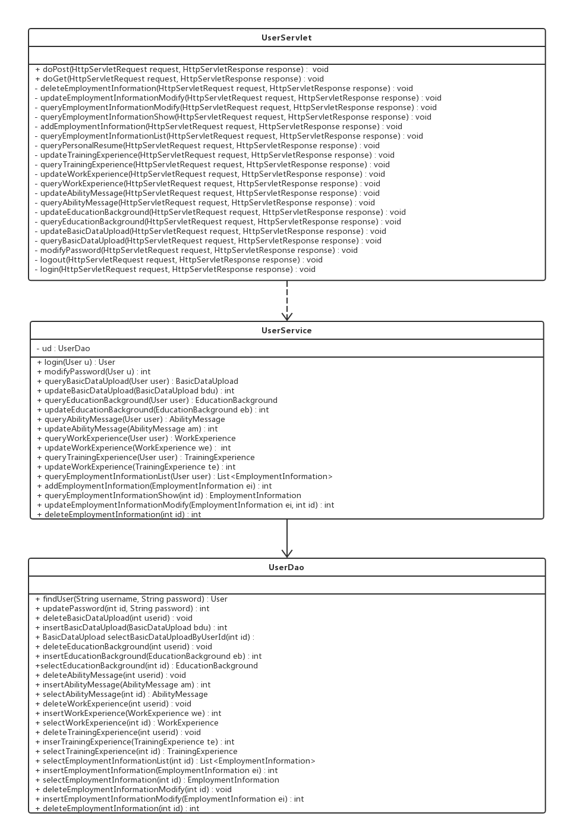
图4.1 用户类图

4.1.1 系统首页面
本系统的前台首页设计主要有上部、左部、右部、右下部四个部分组成。其功能分别如下：上部主要是由一个<div></div>标签嵌套<a></a>标签构成的系统头部，用来显示系统的名称、用户头像、用户名、账户信息功能、修改密码功能以及退出系统的功能。左部主要是由一个<div></div>标签嵌套七个<a></a>标签构成的系统垂直导航区域，其主要的功能是用来导航到个人中心的基本资料查看编辑功能、教育背景查看编辑功能、能力信息查看编辑功能、工作（实习）及社会经历查看编辑功能、培训经历查看编辑功能、个人简历查看功能，以及就业中心的就业信息维护功能。右部主要是由一个<div></div>嵌套一个<iframe></iframe>标签构成的内容显示区域，其主要功能是用来显示其他<a></a>标签链接的页面。右下部是由一个<div></div>标签构成，其主要功能是用来显示版权信息以及年份信息。系统首页面如图4.2所示。
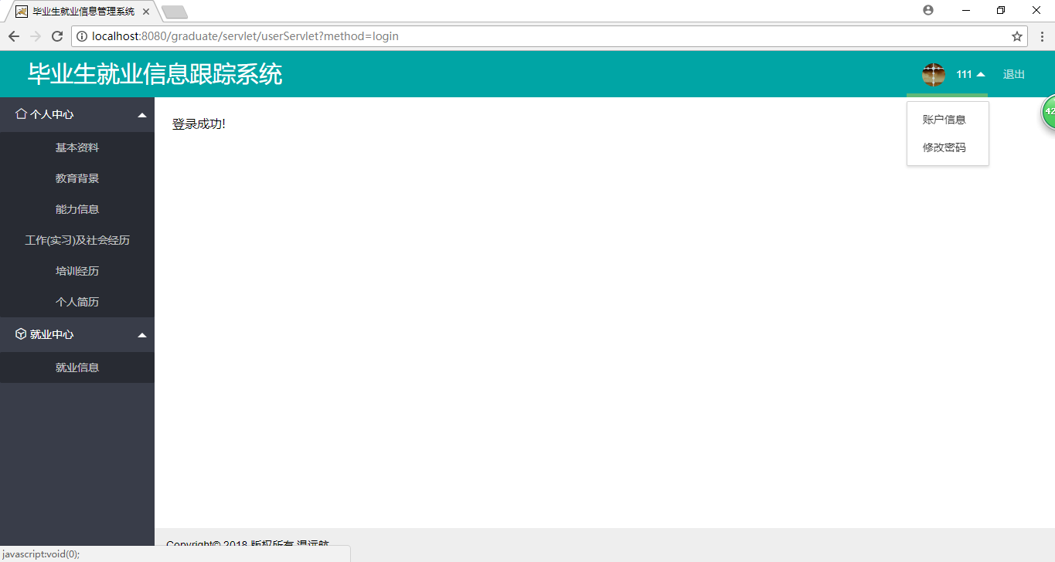
图4.2 系统首页面

4.1.2 基本资料
基本资料页面最外层是由一个<form></form>表单嵌套一个<table></table>标签构成，<table></table>标签被分成了十三行两列，前十二行的每个单元格中的内容主要由一个<label></label>标签和一个<input/>标签构成。第十三行的两个单元格分别是由一个提交按钮、重置按钮构成。基本资料页面如图4.3所示。
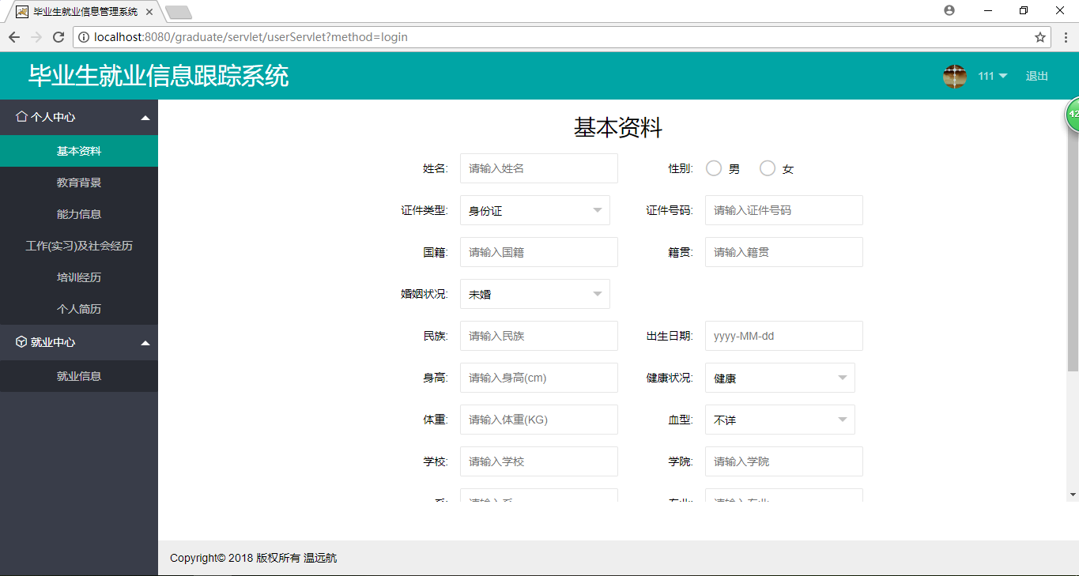
图4.3 基本资料页面
当点击左侧导航区域的基本资料超链接时，会先请求UserServlet，然后调用下边的方法：
queryBasicDataUpload();
该方法是用来查询用户的基本资料信息，并可以将其回显到页面上。如果用户以前没有填写过基本资料信息，则不会有数据显示。当用户需要对基本资料进行修改时，可以直接在文本框中修改，当修改完毕后，点击立即提交按钮会将信息提交到UserServlet，然后调用下边的方法：
updateBasicDataUpload();
该方法是用来保存用户提交的修改数据。当保存成功后，会重新跳转到基本资料页面。

4.1.3 教育背景
教育背景页面最外层是由一个<form></form>表单嵌套一个<table></table>标签、一个立即提交按钮和一个重置按钮构成。<table></table>标签被分成了两行六列，第一行的每个单元格中填写的是表头信息，第二行的每个单元格中是由一个<input/>标签构成。教育背景页面如图4.4所示。
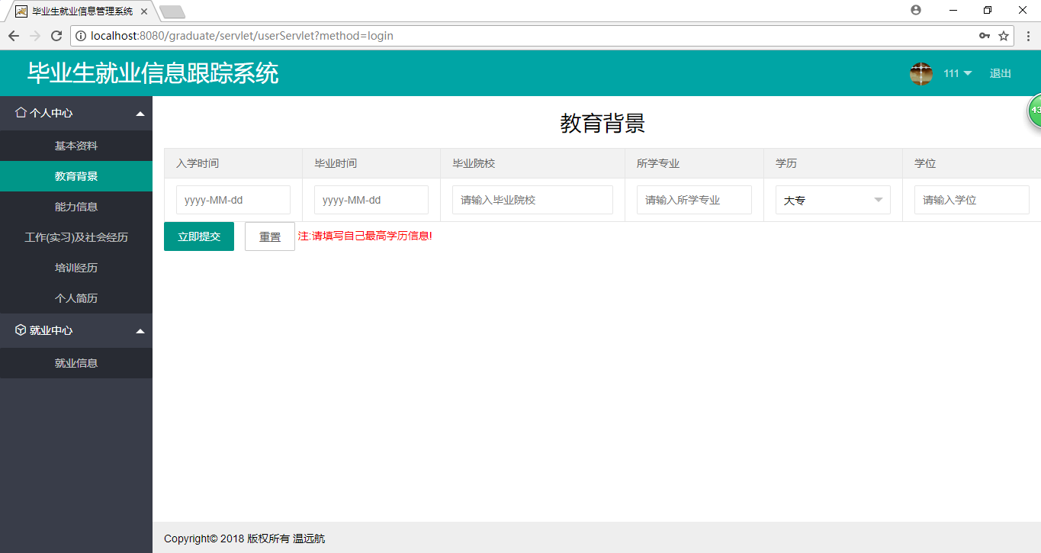
图4.4 教育背景页面
当点击左侧导航区域的教育背景超链接时，会先请求UserServlet，然后调用下边的方法：
queryEducationBackground();
该方法是用来查询用户的教育背景信息，并可以将其回显到页面上。如果用户以前没有填写过教育背景信息，则不会有数据显示。当用户需要对教育背景进行修改时，可以直接在文本框中修改，当修改完毕后，点击立即提交按钮会将信息提交到UserServlet，然后调用下边的方法：
updateEducationBackground();
该方法是用来保存用户提交的修改数据。当保存成功后，会重新跳转到教育背景页面。

4.1.4 能力信息
能力信息页面最外层是由一个<form></form>表单嵌套一个<table></table>标签、一个立即提交按钮和一个重置按钮构成。<table></table>标签被分成了七行两列，第一列的每个单元格中都有一个<label></label>标签，第二列的每个单元格中都有一个<input/>标签。能力信息页面如图4.5所示。
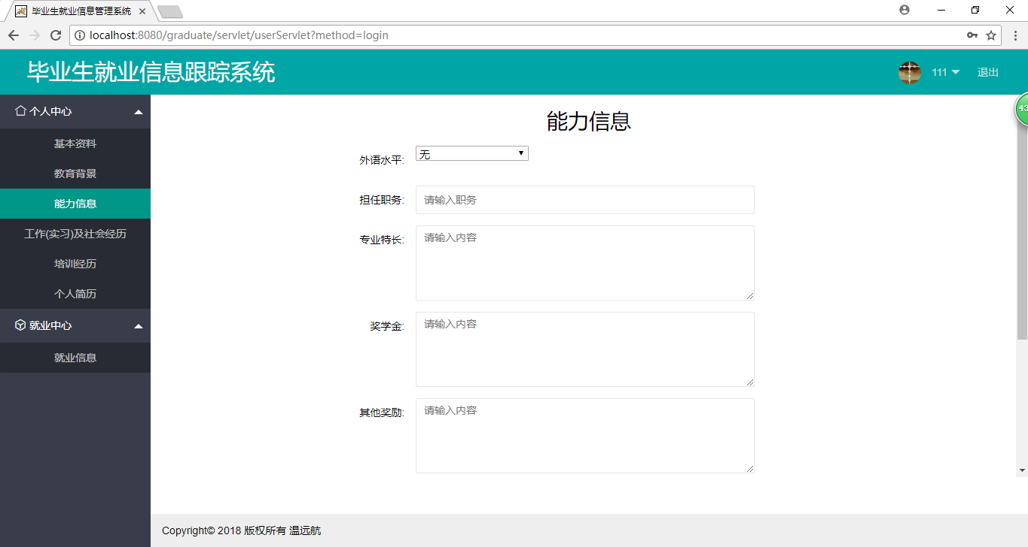
图4.5 能力信息页面
当点击左侧导航区域的能力信息超链接时，会先请求UserServlet，然后调用下边的方法：
queryAbilityMessage();
该方法是用来查询用户的能力信息，并可以将其回显到页面上。如果用户以前没有填写过能力信息，则不会有数据显示。当用户需要对能力信息进行修改时，可以直接在文本框中修改，当修改完毕后，点击立即提交按钮会将信息提交到UserServlet，然后调用下边的方法：
updateAbilityMessage();
该方法是用来保存用户提交的修改数据。当保存成功后，会重新跳转到能力信息页面。

4.1.5 工作及社会经历
工作及社会经历页面最外层是由一个<form></form>表单嵌套一个<table></table>标签、一个立即提交按钮和一个重置按钮构成。<table></table>标签被分成了两行五列，第一行的每个单元格中填写的是表头信息，第二行的每个单元格中是由一个<input/>标签构成。工作及社会经历页面如图4.6所示。
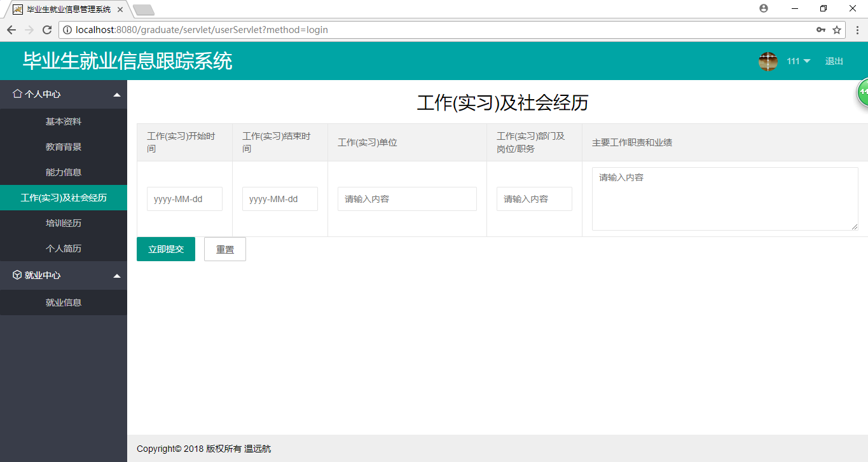
图4.6 工作及社会经历页面
当点击左侧导航区域的工作及社会经历超链接时，会先请求UserServlet，然后调用下边的方法：
queryWorkExperience();
该方法是用来查询用户的工作及社会经历信息，并可以将其回显到页面上。如果用户以前没有填写过工作及社会经历信息，则不会有数据显示。当用户需要对工作及社会经历信息进行修改时，可以直接在文本框中修改，当修改完毕后，点击立即提交按钮会将信息提交到UserServlet，然后调用下边的方法：
updateWorkExperience();
该方法是用来保存用户提交的修改数据。当保存成功后，会重新跳转到工作及社会经历信息页面。

4.1.6 培训经历
培训经历页面最外层是由一个<form></form>表单嵌套一个<table></table>标签、一个立即提交按钮和一个重置按钮构成。<table></table>标签被分成了两行四列，第一行的每个单元格中填写的是表头信息，第二行的每个单元格中是由一个<input/>标签构成。培训经历页面如图4.7所示。
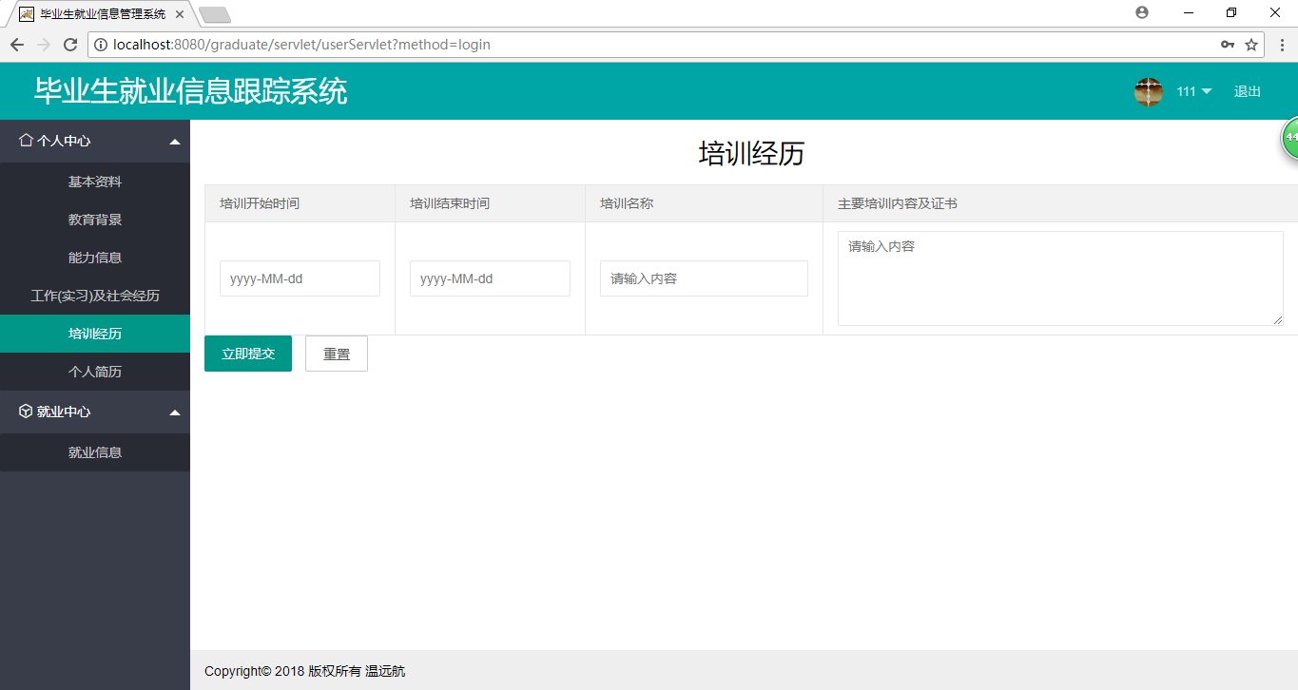
图4.7 培训经历页面
当点击左侧导航区域的培训经历超链接时，会先请求UserServlet，然后调用下边的方法：
queryTrainingExperience();
该方法是用来查询用户的培训经历信息，并可以将其回显到页面上。如果用户以前没有填写过培训经历信息，则不会有数据显示。当用户需要对培训经历信息进行修改时，可以直接在文本框中修改，当修改完毕后，点击立即提交按钮会将信息提交到UserServlet，然后调用下边的方法：
updateTrainingExperience();
该方法是用来保存用户提交的修改数据。当保存成功后，会重新跳转到培训经历信息页面。

4.1.7 个人简历
个人简历页面是由五个<table></table>标签构成，每个<table></table>标签由数目不定的单元格构成。这五个表格分别用来显示用户的基本资料信息、教育背景信息、能力信息、工作及社会经历信息、培训经历信息。个人简历页面如图4.8所示。
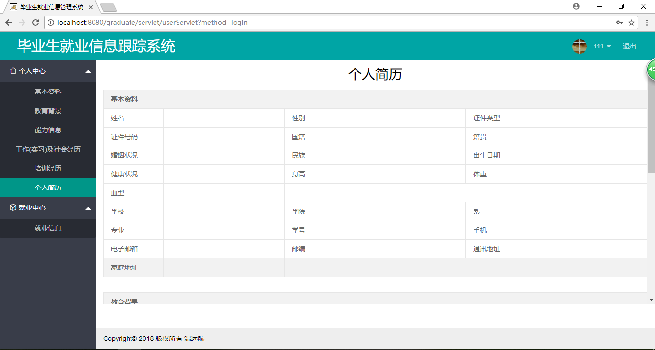
图4.8 个人简历页面
当点击左侧导航区域的个人简历超链接时，会先请求UserServlet，然后调用下边的方法：
queryPersonalResume();
该方法是用来查询用户的基本资料信息、教育背景信息、能力信息、工作及社会经历信息、培训经历信息，并将这些信息回显到页面上生成用户的个人简历。如果用户以前没有填写过相应信息，则不会有数据显示。

4.1.8 就业信息
就业信息页面是由一个<table></table>标签和一个添加信息的按钮构成。表格的第一行是表头，下边是表格的信息，在每一行的最后一个单元格中有查看、编辑、删除按钮，这三个按钮是对这一行记录的操作。就业信息页面如图4.9所示。
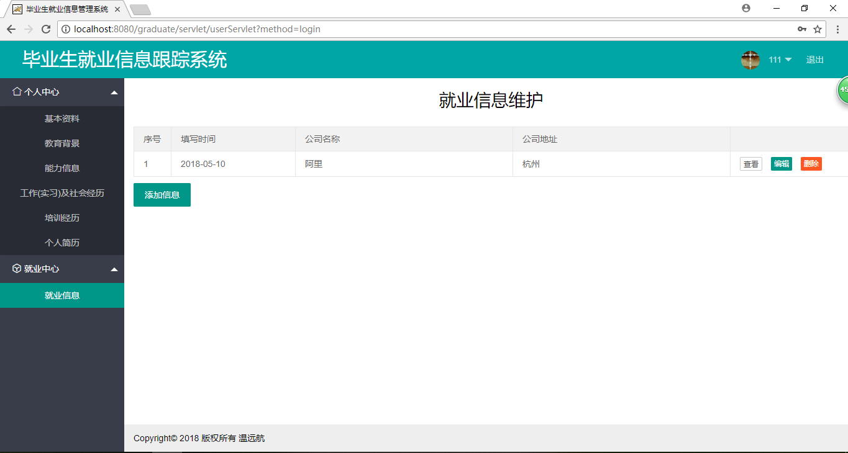
图4.9 就业信息页面
当点击左侧导航区域的就业信息超链接时，会先请求UserServlet，然后调用下边的方法：
queryEmploymentInformationList():
该方法是用来查询用户的就业信息，并将其回显到页面的表格中。如果用户以前没有填写过就业信息，则不会有数据显示。
在就业信息维护页面中，用户可以点击表格的最后一列中任意一个按钮完成相应的对该行记录的操作。在表格的下方有添加信息按钮，用户可以点击它来添加自己的就业信息。

4.2 后台部分
后台管理员登录系统后，可以对用户信息和毕业生就业信息进行管理。包括查看用户信息，根据条件搜索用户信息；根据毕业生信息或公司信息搜索毕业生的就业信息，并可以将搜索到的信息导出到Excel表格或者查看详细信息。后台管理员操作所涉及主要的类的类图，如下图4.10所示。
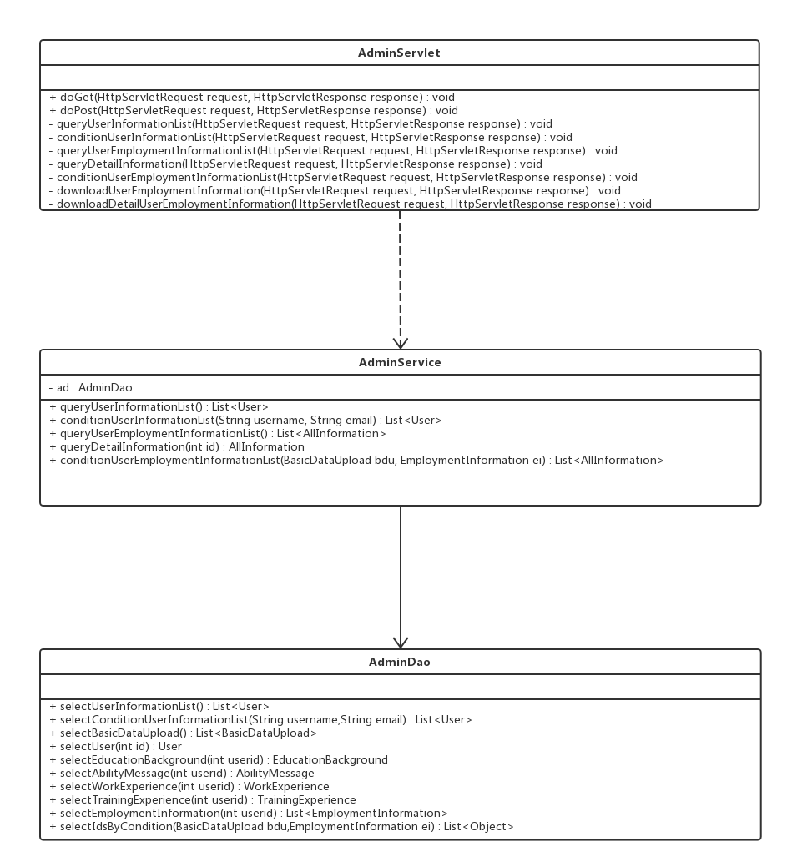
图4.10 用户管理页面

4.2.1 用户管理
用户管理界面分为上下两部分，上部是由<form></form>表单嵌套两个输入框、一个查询按钮、一个重置按钮构成。下部是由一个显示用户信息的表格构成。用户管理页面如图4.11所示。
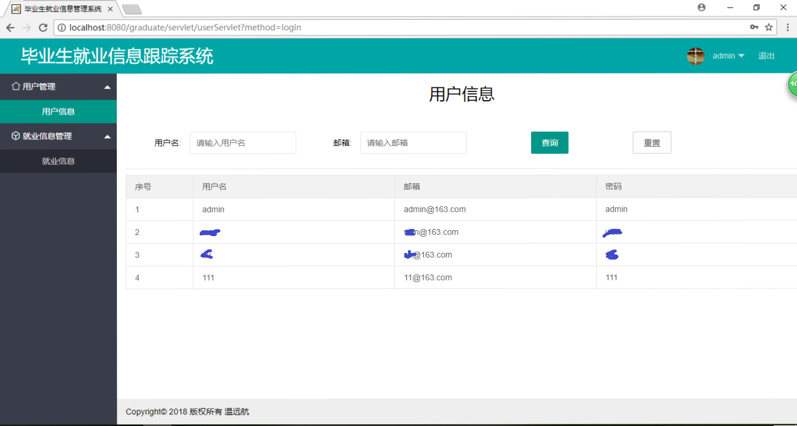
图4.11 用户管理页面
当点击左侧导航区域的用户信息超链接时，会先请求AdminServlet，然后调用下边的方法：
queryUserInformationList();
该方法是用来查询系统中所有用户的信息，并将其回显到页面的表格中。
当管理员需要根据用户的用户名或邮箱查询用户时，可以在页面上部的输入框中输入数据，然后点击查询按钮，会先请求AdminServlet，然后调用下边的方法：
conditionUserInformationList();
该方法是将管理员查询的数据先获取到，然后传递给AdminService层的conditionUserInformationList()方法进行模糊查询，将查询到的数据返回到AdminServlet层，最后在传递到用户信息管理界面，进行显示。

4.2.2 就业信息管理
就业信息管理界面分为上下两部分，上部是由<form></form>表单嵌套十个输入框、一个查询按钮、一个重置按钮构成。下部是由一个显示毕业生就业信息的表格构成。就业信息管理页面如图4.12所示。
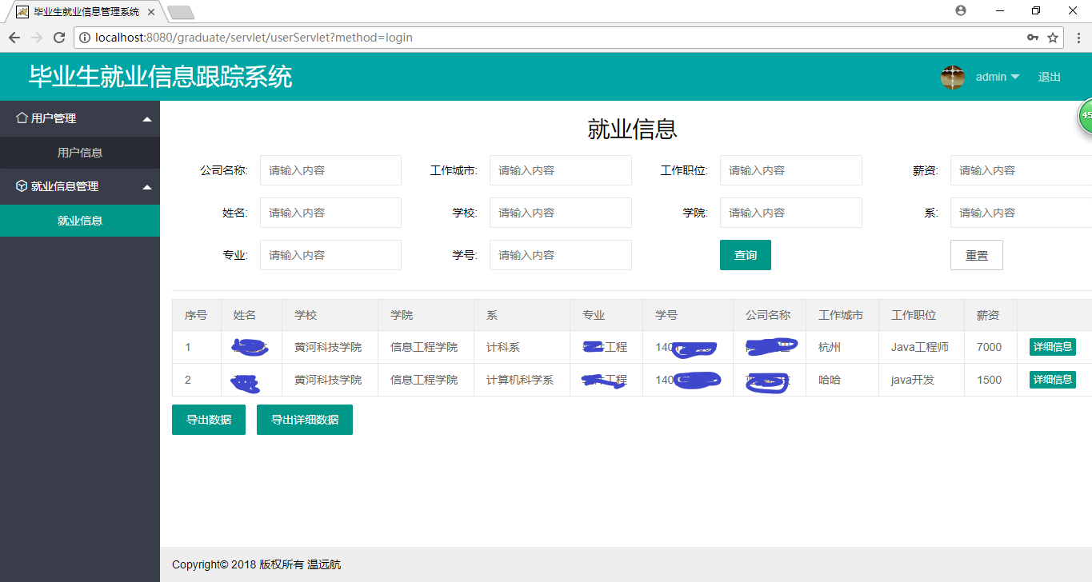
图4.12 就业信息管理页面
当点击左侧导航区域的就业信息超链接时，会先请求AdminServlet，然后调用下边的方法：
queryUserEmploymentInformationList();
该方法是用来查询系统中所有毕业生的就业信息，并将其回显到页面的表格中。
当管理员需要根据公司的信息或者毕业生的相关信息查询毕业生就业信息时，可以在页面上部的输入框中输入数据，然后点击查询按钮，会先请求AdminServlet，然后调用下边的方法：
conditionUserEmploymentInformationList();
该方法是将管理员查询的数据先获取到，然后传递给AdminService层的conditionUserEmploymentInformationList()方法进行模糊查询，将查询到的数据返回到AdminServlet层，最后在传递到用户信息管理界面，进行显示。
当管理员搜索到想要的信息时，可以点击数据表格下方的导出数据或者导出详细数据。当点击导出数据时会调用AdminServlet层的downloadUserEmploymentInformation()方法，导出的是基本的就业信息；当点击导出详细数据时会调用AdminServlet层的downloadDetailUserEmploymentInformation ()方法，导出的是包含学生详细信息的就业信息。

5 系统测试
此章节是对系统当前实现状况进行黑盒测试，通过一些简单用例均匀覆盖可能出现的所有情况，通过对运行结果进行评估，再对比实际操作的结果，以检验程序开发过程中是否有漏洞，是否符合预期开发的需求。

5.1 测试用例
用户登录测试：用户输入自己的账号和密码，系统根据用户输入的信息到数据库的user表中查找信息，如果存在用户信息，而且与输入内容均保持等值，则登录验证通过。如果用户不输入账号或者密码，则会提示用户名或密码错误^{[12]}。如果没有找到对应的用户账号密码信息，则会提示用户名或密码错误。登录测试所用实例如表5.1所示。
表5.1 登录测试表
测试对象 | 测试案例 | 预期结果 | 真实结果 | 是否通过
用户登录 | 用户名：null  密码：null | 报错，提示用户名或密码错误 | 报错，提示用户名或密码错误 | 通过
用户登录 | 用户名：wen  密码：null | 报错，提示用户名或密码错误 | 报错，提示用户名或密码错误 | 通过
用户登录 | 用户名：11  密码：11 | 报错，提示用户名或密码错误 | 报错，提示用户名或密码错误 | 通过
用户登录 | 用户名：null  密码：wen | 报错，提示用户名或密码错误 | 报错，提示用户名或密码错误 | 通过
用户登录 | 用户名:wen  密码:wen | 登录成功 | 登录成功 | 通过
系统主要功能测试：这里对系统中的主要功能进行测试，包括基本资料的添加、教育背景的添加、能力信息的添加、工作（实习）及社会经历的添加、培训经历的添加、就业信息的添加。系统主要功能测试所用实例如表5.2所示。
表5.2 系统主要功能测试表
测试步骤 | 操作 | 输入项目 | 预计结果
1 | 添加基本资料 | 基本资料相关信息 | 添加成功
2 | 添加教育背景 | 教育背景相关信息 | 添加成功
3 | 添加能力信息 | 能力信息相关信息 | 添加成功
4 | 添加工作（实习）及社会经历 | 工作（实习）及社会经历相关信息 | 添加成功
5 | 添加培训经历 | 培训经历相关信息 | 添加成功
6 | 添加就业信息 | 就业信息相关信息 | 添加成功
使用上边的测试用例对系统进行测试，系统能够得到预期的结果，系统的主要功能满足需求。

5.2 测试运行结果
系统用户的登录页面如下图5.1所示；登录成功的页面如下图5.2所示；因未输入用户名或密码、输入用户名或密码不正确登录失败的错误提示页面如下图5.3所示。基本资料添加成功提示页面如下图5.4所示；教育背景添加成功提示页面如下图5.5所示；能力信息添加成功提示页面如下图5.6所示；工作（实习）及社会经历添加成功提示页面如下图57所示；培训经历添加成功提示页面如下图5.8所示；就业信息添加成功提示页面如下图5.9所示；
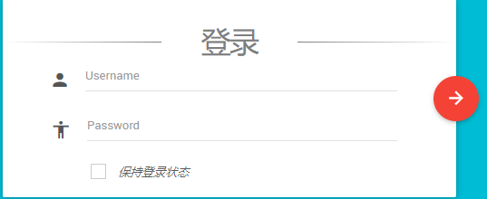
图5.1用户登录界面
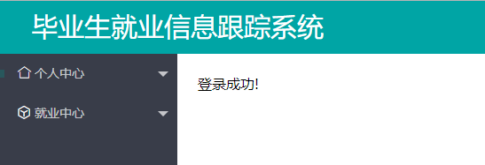
图5.2登录成功页面
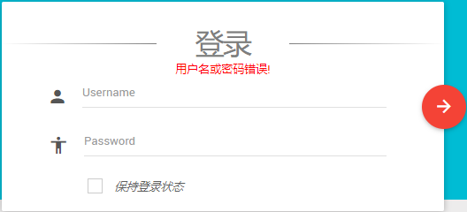
图5.3登录失败页面
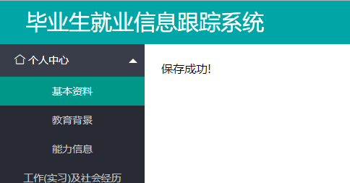
图5.4基本资料添加成功页面
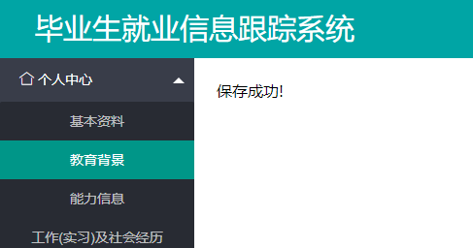
图5.5教育背景添加成功页面
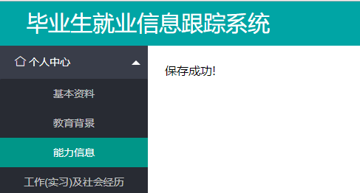
图5.6能力信息添加成功页面
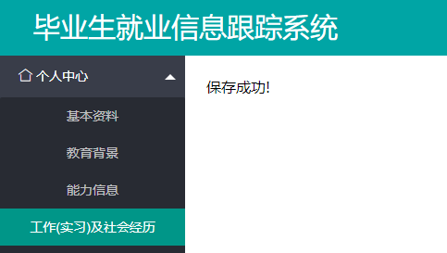
图5.7工作（实习）及社会经历添加页面
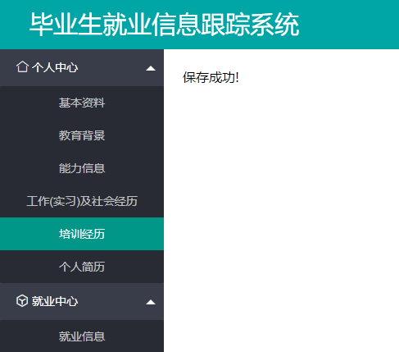
图5.8培训经历添加成功页面
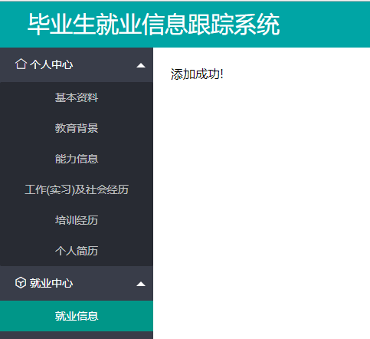
图5.9就业信息添加成功页面

6 系统使用说明与安装

6.1 系统运行要求
操作系统：Windows7及以上系统
软 件：MySQL 5.0及以上；
SQLyog客户端；
MyEclipse 10；
Tomcat7.0及以上；
JDK1.8；
谷歌Chrome浏览器（其它也可）

6.2 系统安装与运行
1、安装JDK1.8环境并配置环境变量：
JAVA_HOME : JDK1.8的安装目录
CLASS_PATH : .
PATH : JDK1.8的安装路径\bin
2、安装MyEclipse10开发工具；
3、安装MySQL5.0数据库，创建系统所需的数据库和表；
4、安装并配置Tomcat7.0；
5、打开MyEclipse10导入本系统项目代码，将项目部署在Tomcat7.0服务器；
6、打开Chrome(其它也可)浏览器，在地址框输入http://localhost:8080/graduate/login.jsp点击回车，即可访问该系统的登录页面。

结论
经过自己坚持不懈的努力终于完成了毕业生就业跟踪系统的设计与开发。通过完成这次毕业设计，我对一些事情有了新的认识：以前觉得很困难或者不可思议的事情，都能够通过努力将其克服，例如毕业设计的完成。
虽然毕业生就业信息跟踪系统已经基本实现了一些CURD功能，有了一些简单的用户操作，但仍然存在一些不合理之处。首先，系统没有给用户提供注册功能，也没有给管理员提供添加用户的功能或者批量导入用户的功能，只能由管理员在数据库中添加用户信息，这一点不是很合理。其次，对于用户的工作（实习）及社会经历维护和培训经历维护的功能来讲，只提供了保存用户一条最新记录的功能，这一点也不太合理。最后，用户在使用系统的过程中，总会出现一些在设计系统时无法预测的问题或漏洞，这对后期系统的升级来说有很大的帮助。所以，系统应该设计的更加细致，添加进入日志记录的工具，对用于用户在操作过程中产生的一些问题进行记录，从而根据日志重现这些错误，从而可以为系统的整体提升带来很大的帮助。
对于该系统我认为还有一些可以扩展的地方。第一，可以在系统中添加一个论坛模块，可以用来让毕业生在里边交流工作中的一些心得或者提问一些问题。第二，可以在系统中添加一个企业用户角色，企业可以发布自己的招聘信息供毕业生查看。这些问题都是我亟待解决的，我会在今后着重学习，努力完善。

致谢
从大四上学期末至今，在近五个月的时间里，主要忙于实习和毕业设计这两项重大的任务。毕业设计对于我而言，是非常重要的一项，因为这是对我大学四年学习成果的一个最终检测。平时上课尽管认真听讲，努力消化吸收老师教授的知识，但是当真正使用时才发现比自己想象的要困难许多。
在课堂上学习的知识基本都是理论上的，就算有一些实验课，那也是在老师的细心指导下完成。而当我们离开了老师，自己独当一面的时候，就会发现困难重重。但很幸运的是我遇到了一位非常好的毕业设计指导老师。每当我遇到问题时，老师总会耐心的给我讲解。老师的认真负责让我知道了，我只有更加努力的完成毕业设计，才能够对得起老师。对于指导老师，我除了感激，只有佩服。
然而，在这次完成毕业设计的过程中，不仅提高了我的独立性，而且也提高了我的动手能力。与此同时，我也更加了解到了每一个网站背后的程序员的不易与伟大。仅仅是一个毕业生就业跟踪系统，我完成后都会有很强的成就感，更别说淘宝、京东等大型网站了。
最后，在完成毕业设计的过程中，身边的同学也给了我很大的帮助，不懂得地方问他们，从来都不吝啬，而是倾尽所能的教我。在此，我对他们以及指导老师表达深深的谢意。

参考文献
[1] 李巍.包头财经学校学生信息管理系统的设计与实现[D].成都:电子科技大学，2010.
[2] 管江淮.基于Java EE的购物系统的设计与实现[D].成都:电子科技大学，2009.
[3] 陈一威，魏燕，徐仁安.高校毕业生就业跟踪调查系统的研究[J].信息与电脑（理论版）, 2011，11:101-102.
[4] 黄煌梅.高职护理毕业生满意度调查及反思[J].井冈山专科学报. 2009，2(02):20-23.
[5] 李文纯，刘天法.高校大学毕业生追踪调查系统的设计与应用[J].教育信息化，2005，(10):40-41.
[6] 钟茂生，王明文.软件设计模式及其使用[J].计算机应用，2002，22(8):32-35.
[7] 许鑫,费翔林.基于MVC模式的应用软件开发框架研究[J].计算机工程与应用,2005(30):102-104+111.
[8] 耿祥义.JSP基础教程[M].北京:清华大学出版社，2004:101-103.
[9] 毕建信.基于MVC设计模式的Web应用研究与实现[D]．武汉：武汉理工大学，2006．
[10] J.M.Hellerstein,M.Stonebraker.Architecture of a Database System[J].Foundations and Trends in Databases,2007,1(2):141-259.
[11] Raghu Ramakrishnan．Johannes Gehrke．Database Management System[J]．McGraw-Hill Professional.2007:180-213.
[12] 朱少民.软件测试方法和技术[M].北京:清华大学出版社，2010:71-72.

附录

附录A Servlet层代码

附录B Service层代码

附录C DAO层代码

